Gana 2 entradas para ver el GP de motociclismo de cheste
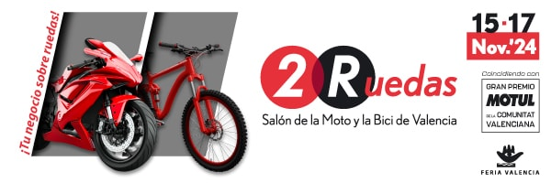

Tenga la oportunidad de ganar 2 entradas para el espectaculo de GP de motociclismo que se va a celebrar en el circuito de cheste el 24 de noviembre del 2024

Para participar en el sorteo y tener la oportunidad de ganar las entradas rellena el siguiente cuestionario:

Participar

Si desea saber mas hacerca del evento visite nuestra pagina visite la pagina oficial 2 Ruedas o sus redes sociales:

Mas Info



Patrocina:
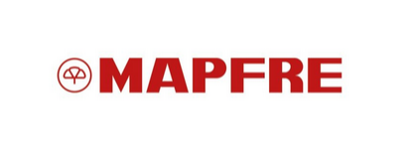

Organiza:





